Obchodní akademie, Vyšší odborná škola a Jazyková škola s právem státní jazykové zkoušky Uherské Hradiště
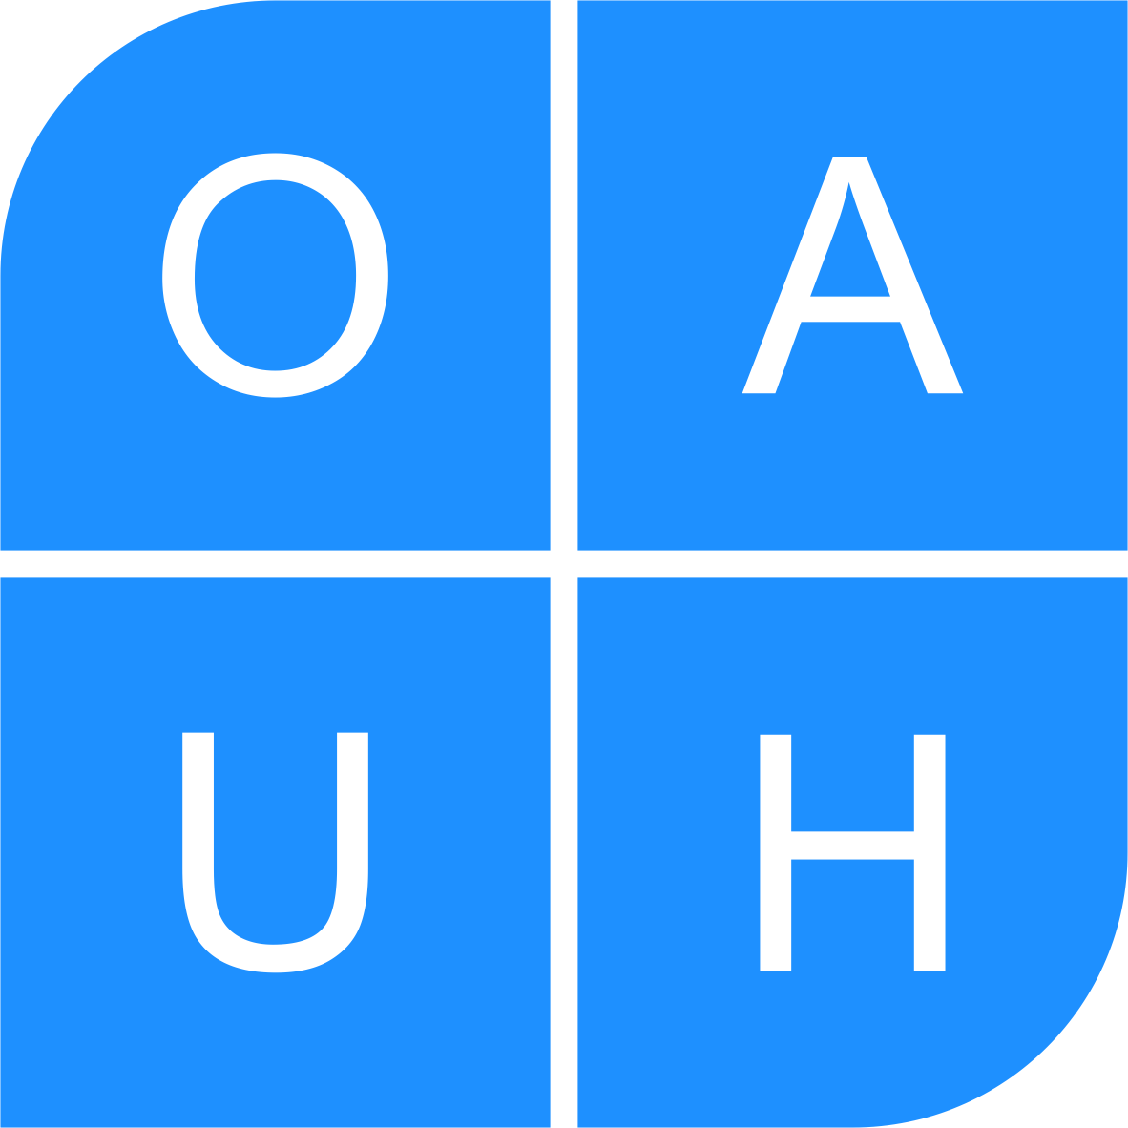
Maturitní Práce
2D animovavý příběh
2026 Šimon Vystrčil, 4. B
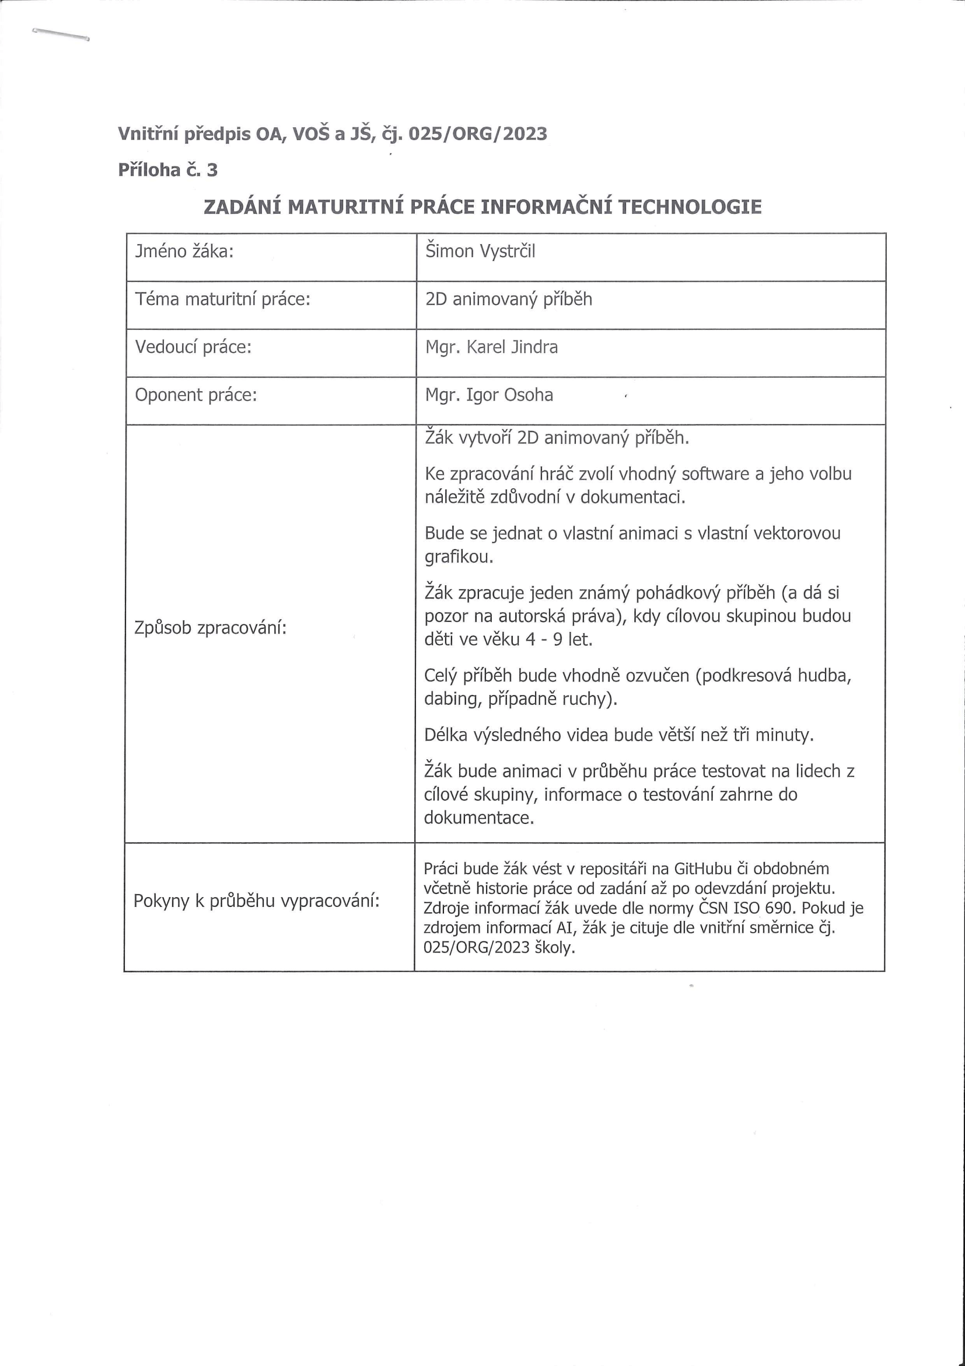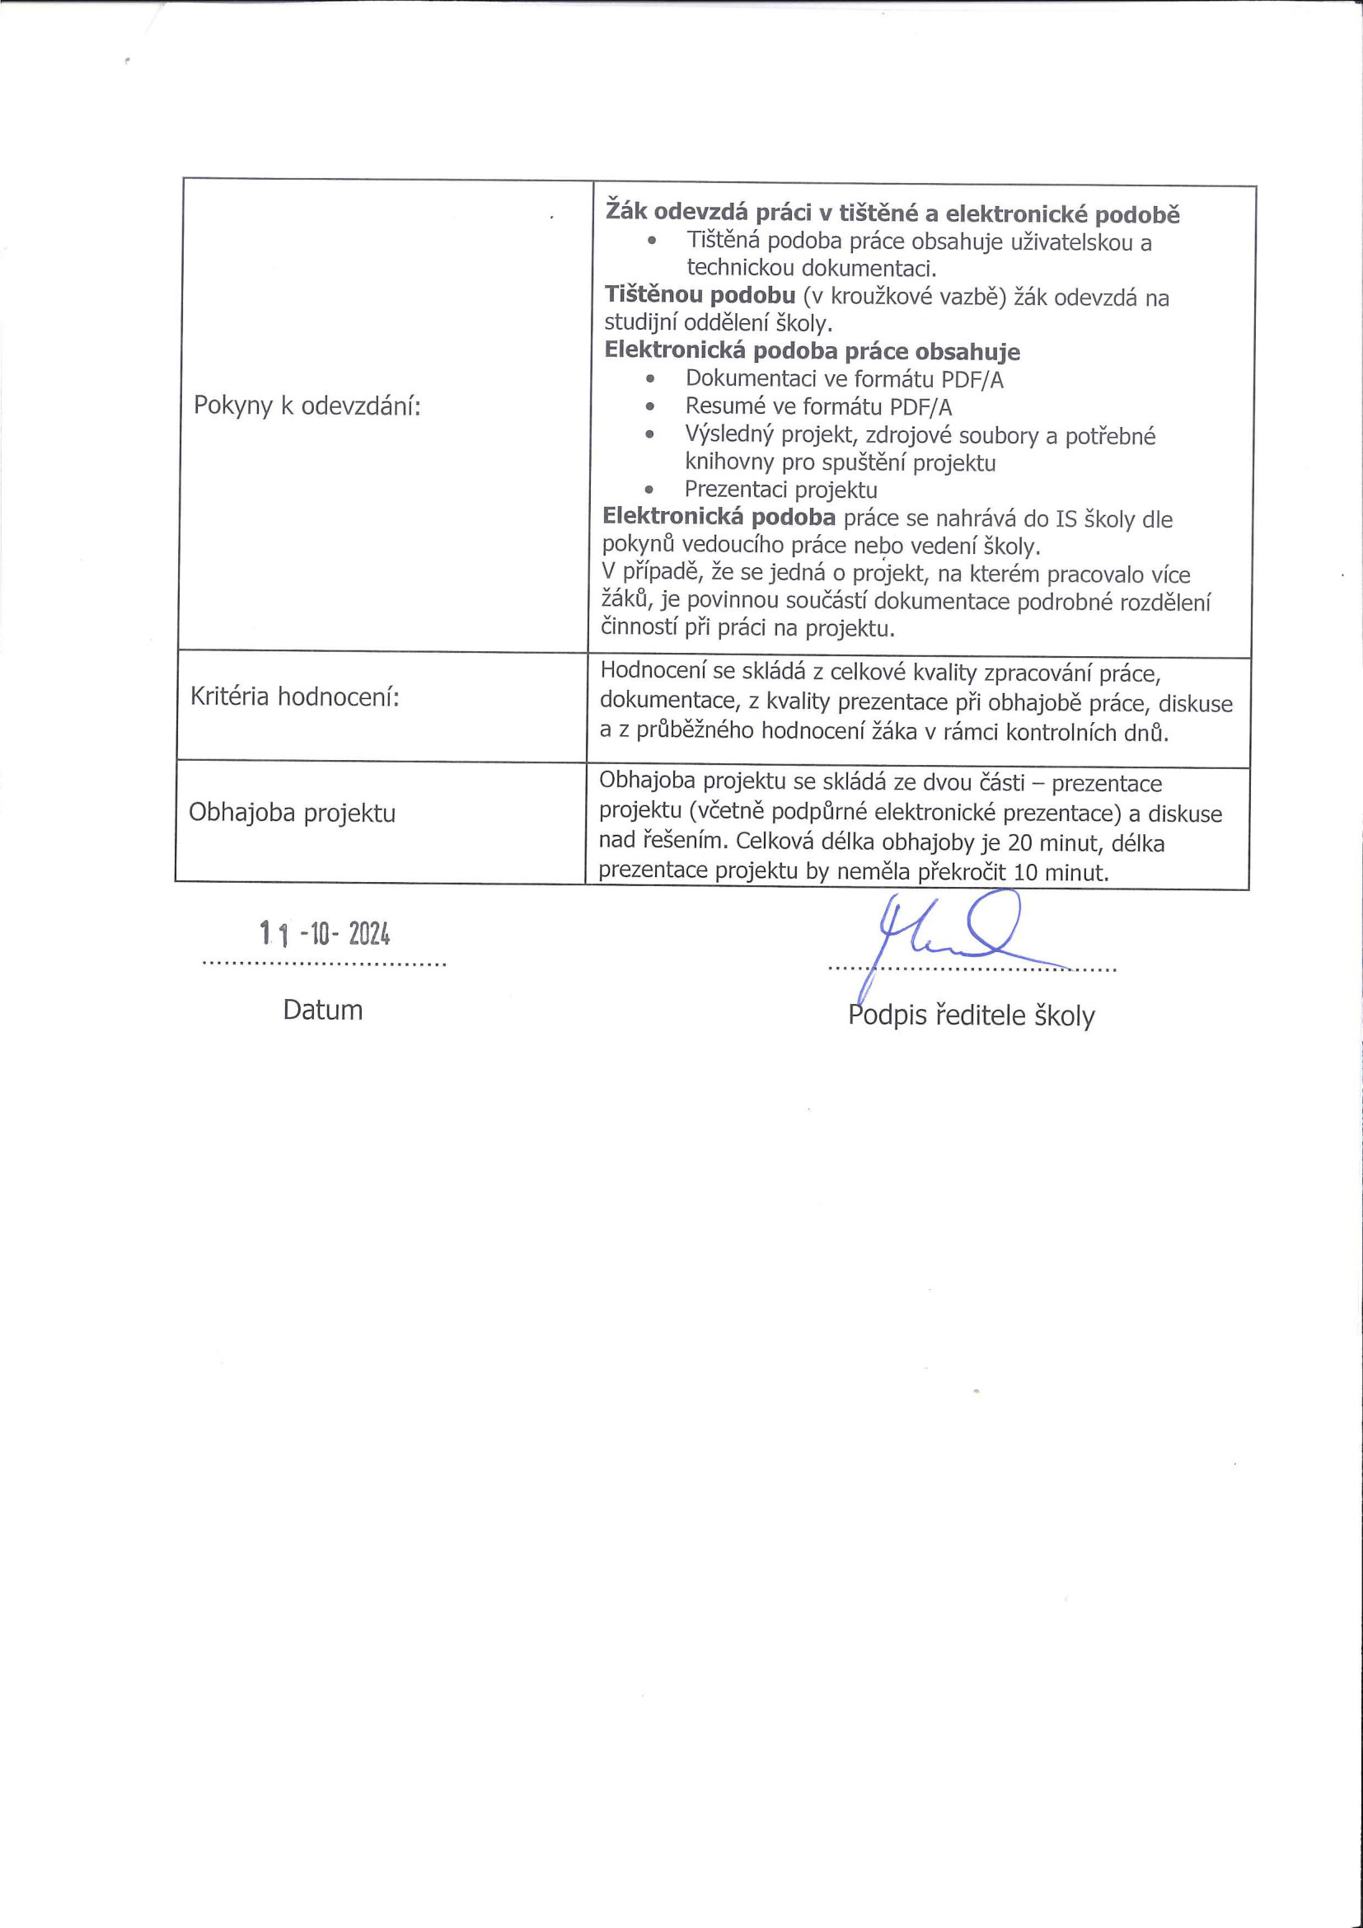
Prohlášení:
Souhlasím s tím, že s výsledky mé práce může být naloženo podle uvážení vedoucího maturitní práce a ředitele školy. V případě publikace budu jako spoluautor.
Prohlašuji, že jsem na celé maturitní práci samostatně a veškeré použité zdroje jsem .
V Uherském Hradišti, 25.3.2025
..................................................
podpis absolventa
RESUMÉ
Moje maturitní práce je 2D animovaná pohádka o Červené Karkulce, určená dětem v předškolním věku. Grafiku tvořím v Adobe Illustratoru, animaci v Adobe Animate. Cílem je vytvořit poutavý animovaný příběh pro malé děti.
OBSAH
úvod 7
1 Návrh scén a scénář 9
1.1 Návrhy scén 9
1.2 Tvorba scénáře 9
2 Tvorba grafiky 10
2.1 Pohyblivé objekty 10
2.1.1 Obrysy 10
2.1.2 Sestavení objektu 11
2.1.3 Přidání detailů 11
2.2 Nepohyblivé objekty 12
2.2.1 Obrysy 12
2.2.2 Dokreslení dalších vrstev 12
2.2.3 Spojování částí objektu 13
2.2.4 Seskupení celého objektu 13
3 TVORBA ANIMACE 14
3.1 Import a příprava symbolů 14
3.2 Nastavení nadřazeného pohledu a bodu transformace 14
3.3 Vytváření pohybových symbolů 15
3.4 Struktura knihovny 16
3.5 Sestavení scén 17
4 ZVUKOVÁ STRÁNKA ANIMACE 19
4.1 Dabing postav 19
4.2 Zvukové efekty a hudba na pozadí 19
4.3 Synchronizace dabingu s animací 19
5 DOKONČENÍ PROJEKTU 21
5.1 Export animace 21
5.2 Finální úpravy v Adobe Premiere Pro 21
ZávěR 23
seznam použité literatury 24
Seznam obrázků 25

úvod
Jako maturitní projekt jsem si zvolil animaci pohádky O Červené Karkulce. Cílem je vytvořit 2D animaci z dnes již známého, klasického příběhu z verze bratří Grimmů. Tato animace je zaměřena na vizuální zpracování pohádky s důrazem na jednoduchou, ale atraktivní grafiku určenou především pro předškolní publikum, tj. děti ve věku 4–9 let. Cílem práce je nejen vytvoření zábavné animace, ale také zdokonalení se v práci s grafickým a animačním softwarem.
Pohádku o Červené Karkulce jsem zvolil kvůli její popularitě, zajímavému prostředí a jasné dějové linii s ponaučením. Tento příběh je vhodný pro animaci, která dětem přiblíží děj a podpoří jejich fantazii. Animace nabízí klasickou pohádku v moderním zpracování, které zaujme mladší publikum.
Projekt zahrnuje tvorbu 2D animace s vlastní vektorovou grafikou. Pro práci jsem zvolil programy Adobe Illustrator a Adobe Animate, především díky jejich nástrojům pro tvorbu grafiky a animace, ale také proto, že jsem v daných programech již dříve něco vytvářel. Všechny grafické prvky budou originální, aby se předešlo problémům s autorskými právy. Animace bude ozvučena hudbou na pozadí, dabingem a různými dalšími zvukovými efekty, což by mělo zvýšit autentičnost prostředí a objektů. Výsledné video bude delší než tři minuty.
V rámci tohoto projektu se klade důraz na originalitu grafického zpracování. Postavy, objekty a prostředí budou vytvořeny hlavně v programu Adobe Illustrator, který umožňuje pracovat s vektorovou grafikou. Každý prvek scény bude navržen jednoduše a srozumitelně pro cílovou věkovou skupinu. Po dokončení grafiky bude následovat animace a případné grafické úpravy v Adobe Animate, který usnadní práci s objekty.
Děj animace se drží základní pohádky s drobnými úpravami, např. pro zjednodušení nebo zkrácení jednotlivých scén. Klíčové scény, jako rozhovor maminky s Karkulkou, setkání Karkulky s vlkem nebo záchrana myslivcem, budou vizuálně zpracovány. Cílem je plynulé a srozumitelné vyprávění, které děti zaujme a zároveň jim předá děj klasické pohádky ve vizuální podobě.
Zvuková složka bude hrát důležitou roli při dotvoření atmosféry. Budou použity jednoduché zvukové efekty, jako zpěv ptáků, kroky nebo vrzání dveří. Vypravěč provede děti dějem a podpoří jejich porozumění příběhu. Výběr vhodného druhu vypravěče bude klíčový pro celkový dojem z animace.
Projekt je rozdělen do fází zahrnujících: tvorbu grafiky, animaci, zvukovou složku a finální spojení. Výsledná animace bude mít délku přes tři minuty a bude obsahovat několik scén. Testování na dětech ve věku 4–9 let mi poskytne zpětnou vazbu k doladění detailů animace.
Projekt umožňuje rozvoj technických i kreativních dovedností a vytváří produkt, který přinese radost a určité ponaučení dětskému publiku. Animace pohádky o Červené Karkulce má za úkol propojit klasickou pohádku s moderním zpracováním zaměřeným na mladší publikum.

Návrh scén a scénář
Scénář a návrhy scén byly vytvořeny tak, aby odpovídaly možnostem animace.

Návrhy scén
Jednotlivé scény byly navrhnuty v programu Canva. Návrh obsahuje scény, umístění postav a prostředí.
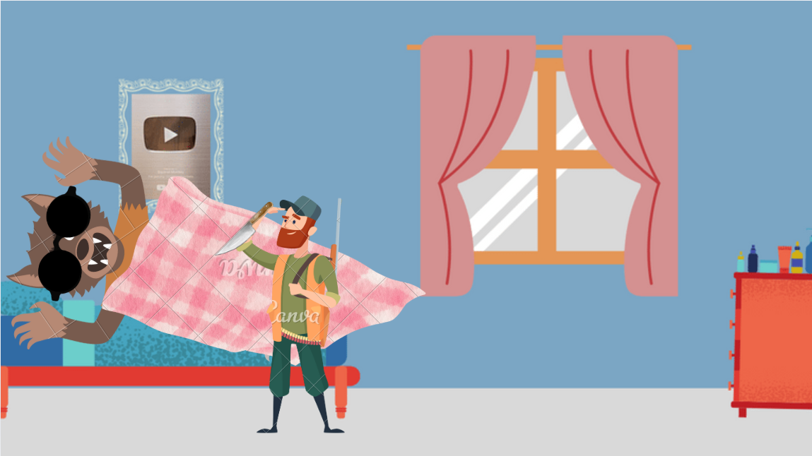
Obrázek 1 - Návrh v Canvě [zdroj: vlastní]

Tvorba scénáře
Po návrhu scén byl sepsán scénář, který popisoval děj, akce postav a jejich dialogy. Jednotlivé body scénáře byly následně upravovány podle potřeby, aby dopovídaly přechodům mezi jednotlivými scénami v animaci.
Podle scénáře a návrhu scén byl následně vypracován zbytek projektu.

Tvorba grafiky
Grafika animace byla vytvořena ve vektorovém formátu v programu Adobe Illustrator, což umožňuje snadnou editaci a následnou animaci jednotlivých prvků v Adobe Animate. Při tvorbě byly využity nástroje pro vytváření a úpravu tvarů, manipulaci s kotevními body a spojování obrysů.

Pohyblivé objekty
Pohyblivé objekty zahrnují postavy, zvířata a další následně animované objekty.

Obrysy
Základní tvary byly vytvořeny pomocí nástrojů Obdélník, Elipsa, Pero a Štětec, dle potřeby. Tvary byly dále rozšiřovány pomocí Štětce nebo upravovány manipulací s kotevními body, především nástrojem Zakřivení, případně Perem. Často byly obrysy překryty jinými tvary a následně spojeny pomocí Cestáře, například při tvorbě tlustého torza myslivce byl použit svislý obdélník, ke kterému se připojila elipsa ke spodní části. Následně byl obrys upraven kotevními body a jejich vyhlazením, pomocí nástroje vyhlazení.
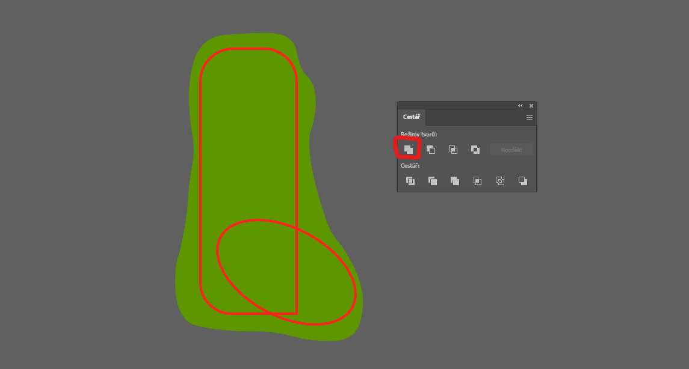
Obrázek 2 - Obrysy myslivcova torza [zdroj: vlastní]

Sestavení objektu
Po dokončení obrysů jednotlivých částí (například předloktí, paže, holeň, stehno, dlaň s prsty, boty, hlava, torzo) byly tyto části sestaveny do 1 celku, ale byly ponechány jako samostatné objekty pro pozdější animaci.
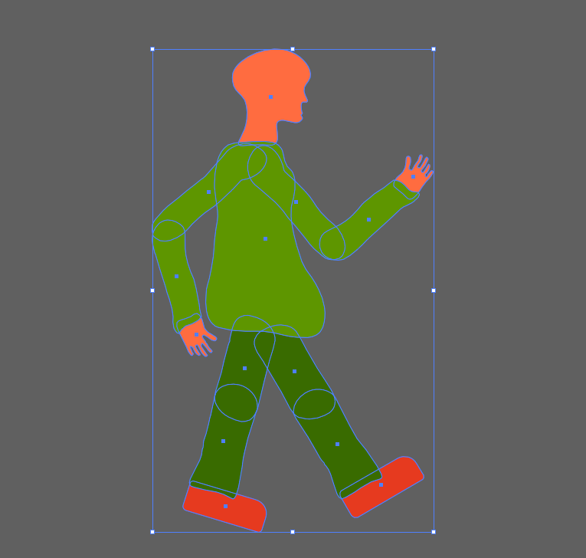
Obrázek 3 - Sestavení celého myslivce [zdroj: vlastní]

Přidání detailů
Na základní tvary byly ve vrstvách přidány detaily, jako jsou oči, vlasy, ústa, nebo obočí. Detaily byly vytvořeny stejnými nástroji jako obrysy – Cestář, Elipsa, Obdélník, Zakřivení a Štětec.
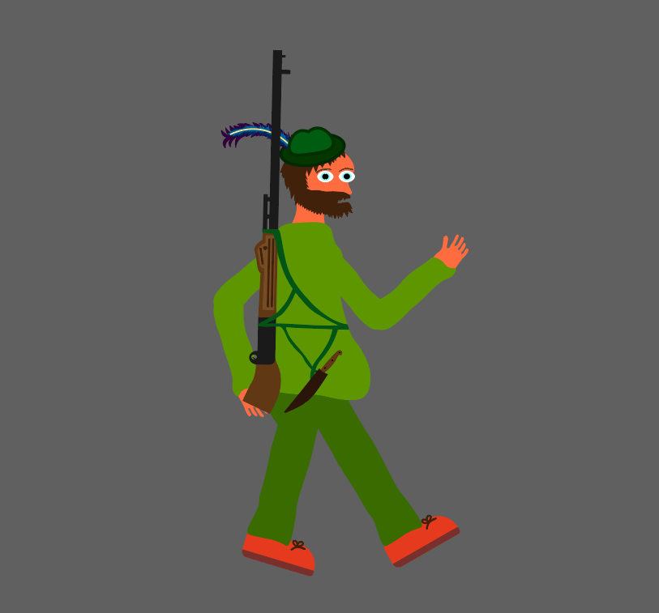
Obrázek 4 - Přidání detailů na myslivce [zdroj: vlastní]

Nepohyblivé objekty
Nepohyblivé objekty zahrnují prvky, které zůstávají statické, jako jsou domy, stromy nebo nábytek.

Obrysy
Základní obrysy byly tvořeny stejným způsobem jako u pohyblivých objektů, ale častěji byly spojovány pomocí Cestáře pro vytvoření ucelených tvarů.

Dokreslení dalších vrstev
Po obrysu byly postupně přidávány další vrstvy detailů. Například u domu byl nejprve vytvořen obrys zdí, následně byla přidána střecha, komín, okna a dveře.

Spojování částí objektu
Jednotlivé části objektu byly v průběhu tvorby spojovány pro snazší manipulaci, například sloučením okna s fasádou domu.

Seskupení celého objektu
Po dokončení všech detailů byl celý objekt seskupen, pro lepší mani.
Tímto postupem byla vytvořena téměř kompletní grafická složka animace připravená pro další fázi – animaci.
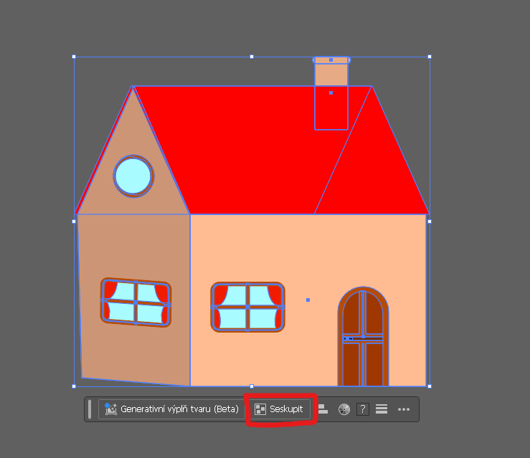
Obrázek 5 - Seskupení celého domu [zdroj: vlastní]

TVORBA ANIMACE

Animace byla vytvořena v programu Adobe Animate. Po dokončení grafické stránky byly objekty zkopírovány z Illustratoru a vloženy do Animate.

Import a příprava symbolů
Statické objekty, například domy a stromy, byly pouze uloženy jako symboly. Pohyblivé objekty byly rozděleny na jednotlivé části, například paže, předloktí, torzo nebo hlava, a každá část byla uložena jako samostatný symbol. Celá postava byla následně uložena jako nadřazený symbol, který obsahoval jednotlivé symboly s částmi těla. V tomto nadřazeném symbolu byly všechny symboly rozmístěny do samostatných vrstev.
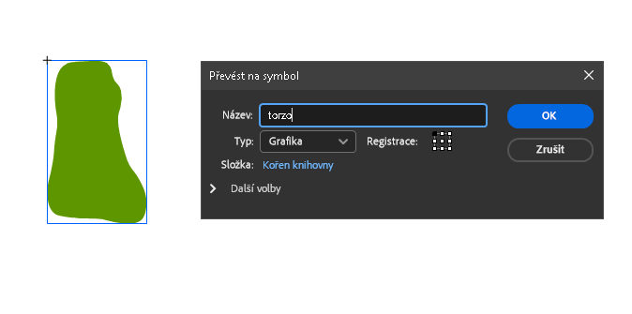
Obrázek 6 - Vytvoření symbolu torzo myslivce [zdroj: vlastní]

Nastavení nadřazeného pohledu a bodu transformace
Nejprve byl použit nástroj Zobrazit nadřazený pohled, který umožnil jednotlivé části těla na sebe vzájemně napojit a vytvořit tak síť propojených symbolů. Díky tomuto nastavení bylo zajištěno, že při pohybu nadřazené části těla se automaticky pohybovaly i všechny podřízené symboly. Například při otočení paže se pohybovalo i předloktí a dlaň, čím jsem docílil závislosti dlaně na předloktí a předloktí na paži. Následně byl pomocí nástroje Libovolná transformace upraven bod transformace. Tento bod byl přesunut do místa, kde se měla část těla otáčet, například bod holeně do kolena nebo bod paže do ramene. Toto nastavení zajistilo správné otáčení jednotlivých částí kolem odpovídajících kloubů a umožnilo jejich přirozený pohyb.
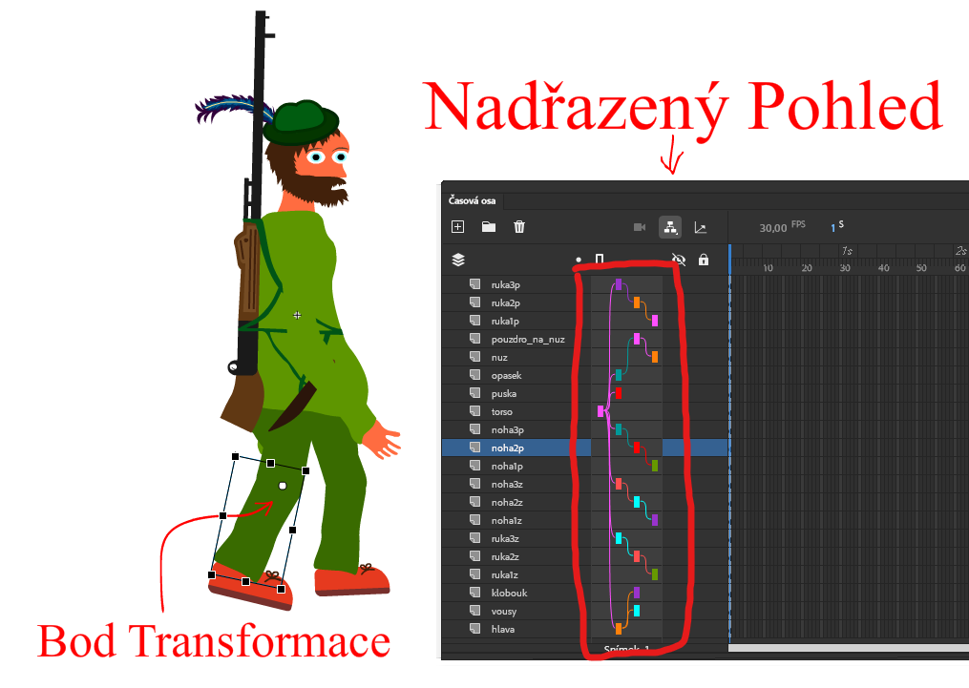
Obrázek 7 - Nadřazený pohled a bod transformace u myslivce [zdroj: vlastní]

Vytváření pohybových symbolů
V průběhu práce byly vytvořeny samostatné symboly pro různé pohyby, například chůzi, mluvení nebo létání. Pohyb byl vytvořen pomocí klíčových snímků, které byly umístěny na časové ose v místech, kde bylo potřeba změnit pozici objektu. Každý nový pohyb byl zaznamenán vytvořením nového klíčového snímku, mezi kterými se docílilo pohybu pomocí klasického doplnění pohybu (Classic Tween) a v některých případech doplnění pohybu (Motion Tween). V některých případech bylo nutné změnit vlastnosti symbolů, například jejich průhlednost nebo velikost.
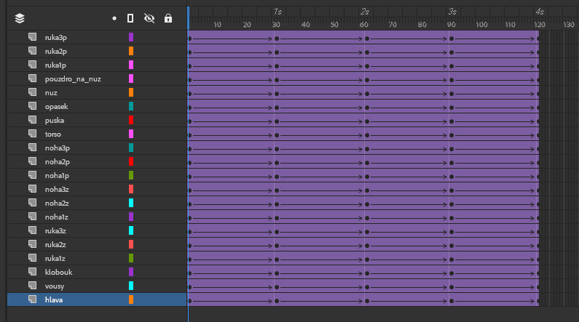
Obrázek 8 - Pohyblivý symbol chůze myslivce [zdroj: vlastní]

Struktura knihovny
Aby byla práce se symboly přehledná, byly v knihovně tříděny do složek. Například symboly postav byly umístěny do složky Postavy, kde byla dále složka pro konkrétní postavu, například Karkulka, která obsahovala podsložky Tělo a Pohyby. Ve složce Pohyby byly umístěny jednotlivé symboly, například chůze nebo mluvení.
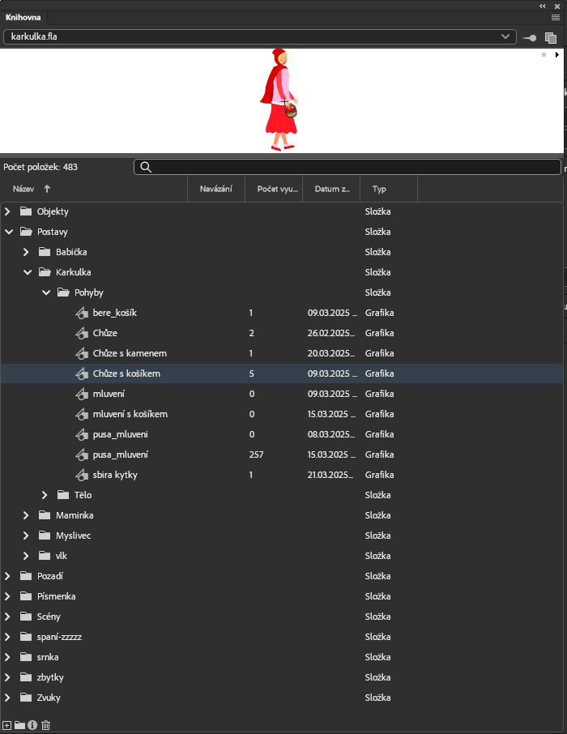
Obrázek 9 - Struktura knihovny [zdroj: vlastní]

Sestavení scén
Po dokončení jednotlivých symbolů byly sestavovány celé scény. Podle scénáře byly symboly rozmístěny na pozadí, které bylo nakresleno pomocí Obdélníku, Elipsy nebo Štětce. Každá postava měla svou vlastní vrstvu, aby bylo možné s ní samostatně manipulovat. Pomocí klíčových snímků byly jednotlivé pohyby zachycovány na časovou osu, například když Karkulka došla na místo a začala mluvit, byl nejprve vložen symbol chůze a následně v klíčovém snímku nahrazen symbolem mluvení. Přechody mezi klíčovými snímky byly opět vyplněny klasickým doplněním, nebo doplněním pohybu.
Postupným umisťováním pohyblivých a nepohyblivých symbolů na pozadí byly vytvořeny jednotlivé scény, které na sebe navazovaly podle scénáře. Tímto způsobem byla sestavena kompletní animace.
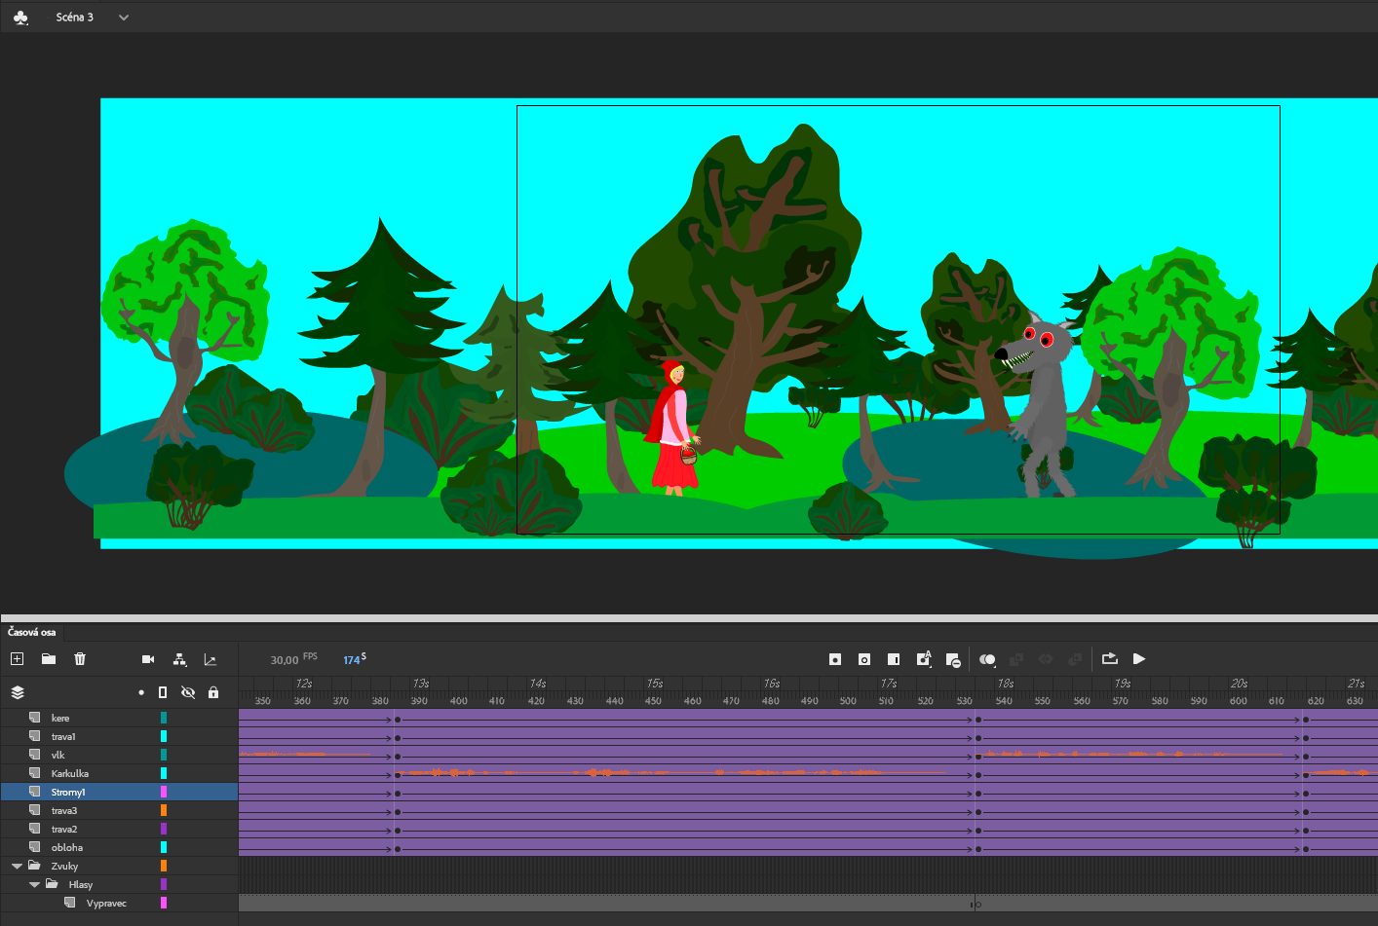
Obrázek 10 - Sestavení 3. scény [zdroj: vlastní]

ZVUKOVÁ STRÁNKA ANIMACE
Zvuková stránka animované pohádky o Červené Karkulce byla vytvořena kombinací AI dabingu, zvukových efektů a hudby na pozadí.

Dabing postav
Dabing postav byl generován pomocí AI na stránce elevenlabs.io, kde byly použity hlasy Rachel, Denisy a Adama. AI dabing byl zvolen z důvodu špatné kvality mého mikrofonu. Hlasy byly vybrány tak, aby co nejlépe odpovídaly jednotlivým postavám a zněly přirozeně v rámci pohádky.

Zvukové efekty a hudba na pozadí
Zvukové efekty i hudba byly získány z databáze Epidemic Sound. Zvuky byly umístěny tak, aby nerušily hlavní vyprávění. Mezi použitými efekty byly například zvuky ječení, a žblunknutí, Hudba byla vybrána tak, aby neobsahovala rušivé elementy, které by mohly narušit vyprávění.
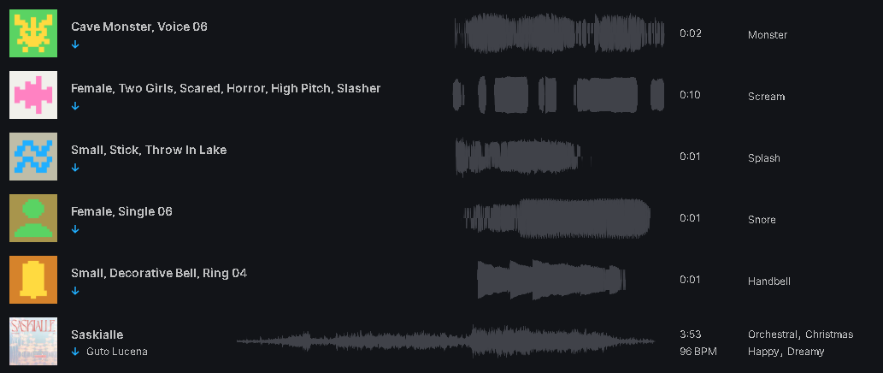
Obrázek 11 - Knihovna použitých zvuků [zdroj: vlastní]

Synchronizace dabingu s animací
Synchronizace dabingu s animací úst byla provedena automaticky v Adobe Animate, kde byly ústa postav animovány na základě zvukové stopy. Stačilo nastavit vzhled pusy pro jednotlivé hlásky, a animace se přizpůsobila nahranému dabingu.
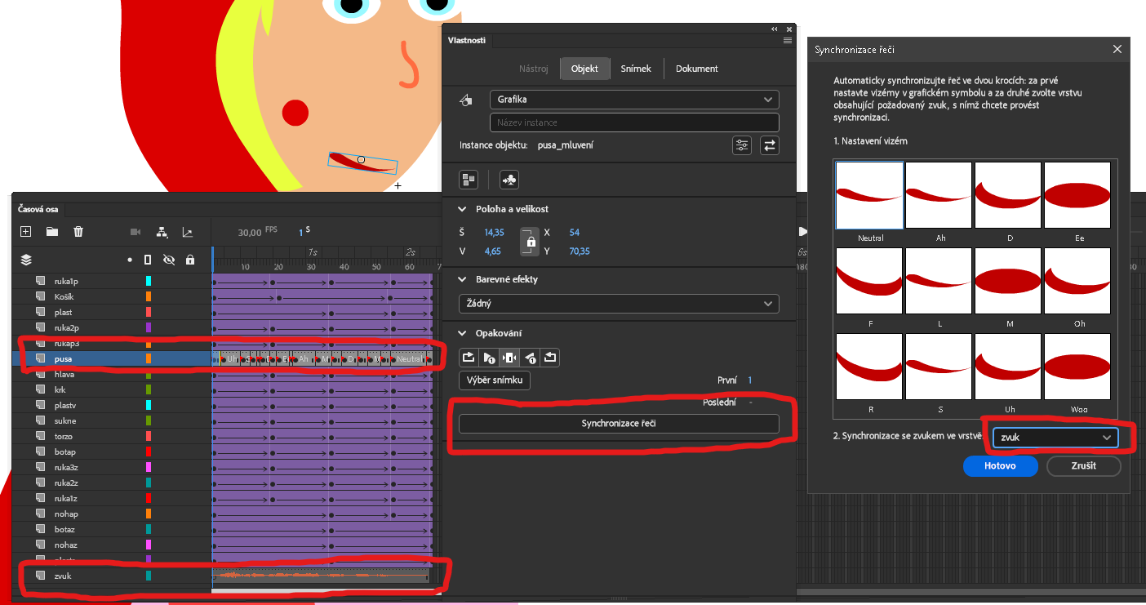
Obrázek 12 - Synchronizace úst a zvuku [zdroj: vlastní]

DOKONČENÍ PROJEKTU

Export animace
Po dokončení animace byla výsledná práce exportována z Adobe Animate ve formátu MP4 s rozlišením 1080 p HD.

Finální úpravy v Adobe Premiere Pro
Exportované video bylo následně importováno do Adobe Premiere Pro, kde byla přidána hudba na pozadí. Poté byl projekt opět exportován ve formátu MP4 s rozlišením 1080 p HD. Tento krok navíc jsem uskutečnil, protože v Adobe Animate jsem nenašel možnost, jak dát hudbu na pozadí včech scén. Tuto hudbu bych musel nastříhat podle jednotlivých scén a vložit ji do každé scény zvlášť, což nebylo úplně optimální řešení.

TESTOVÁNÍ NA DIVÁCÍCH
Aby byla ověřena kvalita animace a její srozumitelnost, provedl jsem testování na třech různých divácích.

První divák
Prvním divákem byla pětiletá sestřenice, která představuje cílovou skupinu animace. Vizuální stránka se jí líbila, především Karkulka. Uvedla, že "Karkulka je pěkná" a nelíbil se jí vlk, protože "je zlý". Po skončení animace byla dotázána, co se v příběhu stalo, a vše věděla, což mi potvrdilo srozumitelnost vyprávění.

Druhý divák
Sedmiletý bratranec poskytl podobnou reakci jako sestřenice. Příběhu porozuměl a nejvíce se mu líbil myslivec.

Třetí divák
Poslední testovaný divák byl můj otec, a to z důvodu, že mladší děti nejsou dostatečně schopné všimnout si chyb v technické stránce animace. Otec se více zaměřil na detaily, jako je plynulost animace, synchronizace zvuku a návaznost scén. Upozornil na to, že puška myslivce je příliš velká a že srnka si při jezení nesedá. Tyto chyby jsem se po přehodnocení rozhodl neopravit, protože puška myslivce je tak výraznější, což mi vyhovuje. Srnka si sice při jezení nesedá, ale animace sednutí mi přijde atraktivnější a také jednoduší na animaci.
Na základě výsledků testování byla potvrzena srozumitelnost animace pro dětské publikum.

ZávěR
V tomto projektu jsem vytvořil animovanou pohádku o Červené Karkulce, která spojuje známý příběh s moderní grafikou a animací. Chtěl jsem, aby byla zábavná a zároveň poutavá pro děti, a proto jsem kladl důraz na jednoduchý, ale hezký vizuální styl. Celý proces zahrnoval kreslení postav a prostředí v Adobe Illustratoru, jejich rozhýbání v Adobe Animate, a nakonec přidání zvuků a hudby, aby animace působila živěji.

Během práce jsem se naučil spoustu nových věcí – jak efektivně tvořit vektorovou grafiku, jak animovat pohyby postav, ale také jak kombinovat obraz se zvukem, aby vše dohromady dávalo smysl. Největší výzvou bylo správně načasovat pohyby a přechody mezi scénami tak, aby animace plynula přirozeně. Testování na dětech mi pomohlo zjistit, co je baví a co bych mohl vylepšit.

Výsledkem je pohádka, která má přes tři minuty a splňuje to, co jsem si na začátku naplánoval. Projekt mi dal nejen nové dovednosti v grafice a animaci, ale i zkušenost s tím, jak vytvořit kompletní audiovizuální dílo od začátku do konce. Celkově hodnotím tuto práci jako přínosnou a věřím, že animace potěší malé diváky a možná je i trochu poučí.

seznam použité literatury
- GRIMM, Wilhelm a GRIMM, Jacob. Červená Karkulka. Praha: Naše vojsko, 2018. ISBN 978-802-0617-415.
- Cartoon Saloon. How we make animation - a glimpse into the process. Online. YouTube. 2020. Dostupné z: https://www.youtube.com/watch?v=3pjPJ1YI3GE. [cit. 2025-03-22].
- Canva. Online. Canva. 2025. Dostupné z: https://www.canva.com/. [cit. 2025-03-22].
- ElevenLabs. Online. ElevenLabs. 2025. Dostupné z: https://elevenlabs.io/app/speech-synthesis/text-to-speech. [cit. 2025-03-22].
- Epidemic Sound. Online. Epidemic Sound. 2025. Dostupné z: https://www.epidemicsound.com/. [cit. 2025-03-22].
- Epidemic Sound. Online. Epidemic Sound. 2025. Dostupné z: https://www.epidemicsound.com/playlist/th3yq7c3z6l6oxxih0rcq6ne6ge9ioyl/. [cit. 2025-03-22].
- Odkaz na fakturu:
https://www.epidemicsound.com/api/subscription_service/recurly/receipts/20699390/download/

Seznam obrázků
Obrázek 1 - Návrh v Canvě [zdroj: vlastní] 9
Obrázek 2 - Obrysy myslivcova torza [zdroj: vlastní] 10
Obrázek 3 - Sestavení celého myslivce [zdroj: vlastní] 11
Obrázek 4 - Přidání detailů na myslivce [zdroj: vlastní] 12
Obrázek 5 - Seskupení celého domu [zdroj: vlastní] 13
Obrázek 6 - Vytvoření symbolu torzo myslivce [zdroj: vlastní] 14
Obrázek 7 - Nadřazený pohled a bod transformace u myslivce [zdroj: vlastní] 15
Obrázek 8 - Pohyblivý symbol chůze myslivce [zdroj: vlastní] 16
Obrázek 9 - Struktura knihovny [zdroj: vlastní] 17
Obrázek 10 - Sestavení 3. scény [zdroj: vlastní] 18
Obrázek 11 - Knihovna použitých zvuků [zdroj: vlastní] 19
Obrázek 12 - Synchronizace úst a zvuku [zdroj: vlastní] 20

